НАЦІОНАЛЬНИЙ ТЕХНІЧНИЙ УНІВЕРСИТЕТ УКРАЇНИ

“КИЇВСЬКИЙ ПОЛІТЕХНІЧНИЙ ІНСТИТУТ

імені ІГОРЯ СІКОРСЬКОГО”

**Кафедра конструювання ЕОА**

**ЗВІТ**

з лабораторної роботи №3  
по курсу «Алгоритмічні мови та програмування – 2»  
на тему «алгоритми сортування»

Виконав:

студент гр. ДК-71

Лученко М.Ю.

Перевірив:

ст. викладач

Губар В.Г.

Київ – 2018

***Тема роботи:*** алгоритми сортування Shell, QuickSort;

алгоритми пошуку.

***Мета роботи:*** ознайомлення з евристичними алгоритмами сортування та алгоритмами пошуку.

***Завдання:***

· Ознайомлення з евристичними алгоритмами сортування Shell та QuickSort; алгоритмами пошуку

· Визначити складність кожного з алгоритмів та від чого залежить складність

· Практично визначити час сортування, що затрачений кожним з алгоритмів для сортування масиву

· Практично визначити час пошуку заданого елементу

**Варіант:**



Посилання на github: [тут](https://github.com/sgubar/2018/tree/master/dk71/Nikita%20Luchenko/LAB/lab3)

***Висновок:***

в ході виконання лабораторної роботи я ознайомився з евристичними алгоритмами сортування та згадав алгоритми пошуку. Порівнявши їх

швидкість сортування з звичайними алгоритмами сортування виявилося, що евристичні алгоритми е значно швидшими, але в той час більш складнішими та нестабільнішими.

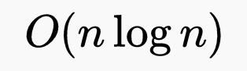 - ліпший час для QuickSort

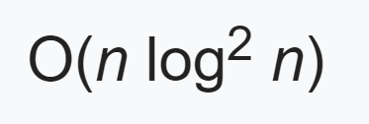- ліпший час для Shel

Блок-схема

Підключення

бібліотек

Оголошення

змінних

Початок

Кінець

Вивід результату

Сортування QuickSort

Ні

Так

Визначення розміру масиву

Якщю size = 0 || size > 1000000

Виділення пам’яті для масиву

Зчитування масиву з файлу “text.txt”

Запуск clock()

Лінійний пошук

QuickSort

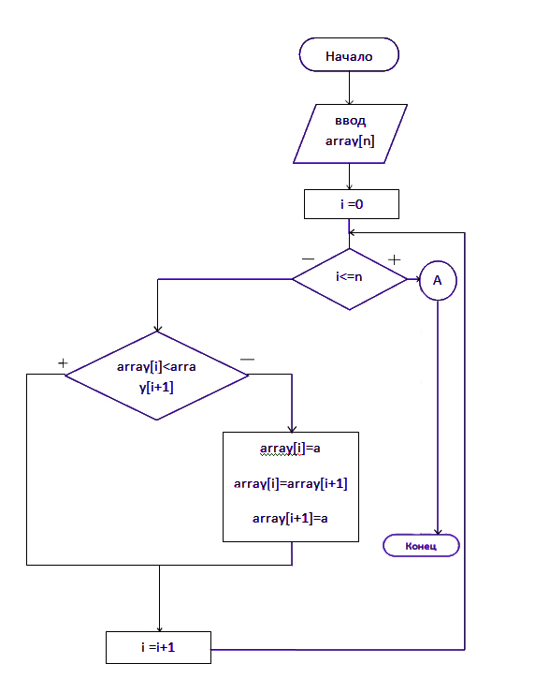

Shell

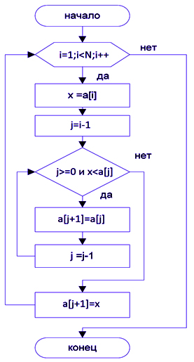

Line search

